附件

国家开放大学照片采集小程序操作说明书

一、照片采集小程序入口

（一）扫码进入
打开微信【扫一扫】，扫描以下的小程序码，可进入照片采集小程序中。


（二）搜索进入
打开微信 → 搜索 → 照片生成程序 ，可进入照片采集小程序中。

二、考试用照片采集

（一）了解报名照片拍摄要求

1.报名照片入口
点击【考试用照片采集】这个大卡片，可进入到下一个“证件照拍摄要求”页面。

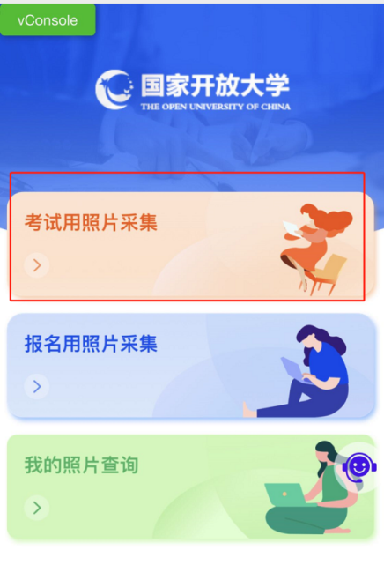
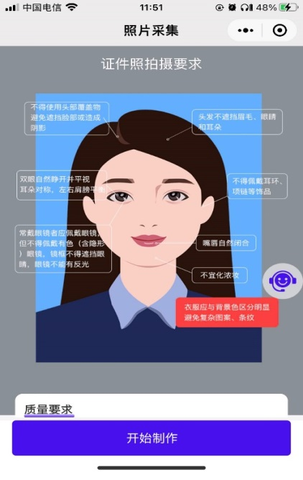
2.照片采集要求
此页面上详细介绍了学信网对于报名照片的要求，严格按照此要求进行拍照，通过率会有保证，点击【开始制作】按钮，可进入到“认证身份信息”页面中。
重要提示：
（1）不得使用头部覆盖物，避免造成脸部阴影；
（2）头发不能遮挡眉毛、眼睛和耳朵；
（3）双眼自然睁开并平视、耳朵对称、左右肩膀平衡；
（4）不得佩戴耳环、项链等饰品；
（5）嘴唇自然闭合；
（6）不宜化浓妆；
（7）常戴眼镜者应佩戴眼镜，但不得佩戴有色眼镜，镜框不得遮挡眼睛，眼镜不能有反光；
（8）衣服应该与背景区分明显，避免复杂图案、条纹。

（二）认证身份信息 & 选择拍照方式

1.认证身份信息
在本页面中输入学号，系统会判断您是否为国开的学生，如果是，系统会自动为您填充姓名和身份证号，阅读并勾选“隐私协议”后再点击【下一步】按钮，可进入到“拍照展示”页面
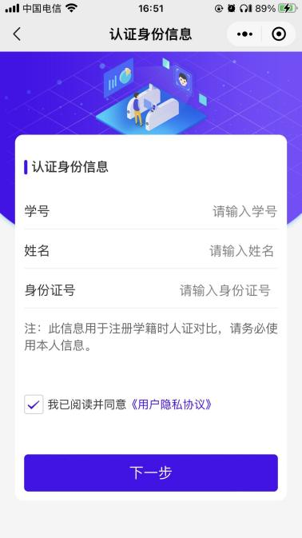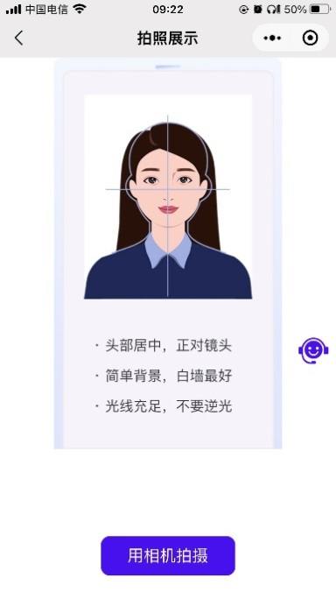
重要提示：
（1）为了保证拍摄效果，建议使用手机后置的摄像头拍摄；
（2）头部一定要居中，正对镜头；
（3）背景简单，白墙最好；
（4）光线充足，但不要逆光。

2.选择照片来源:用相机拍摄
按以下步骤可完成相关操作：
（1）点击【用相机拍摄】按钮，系统会自动打开系统的拍照功能；
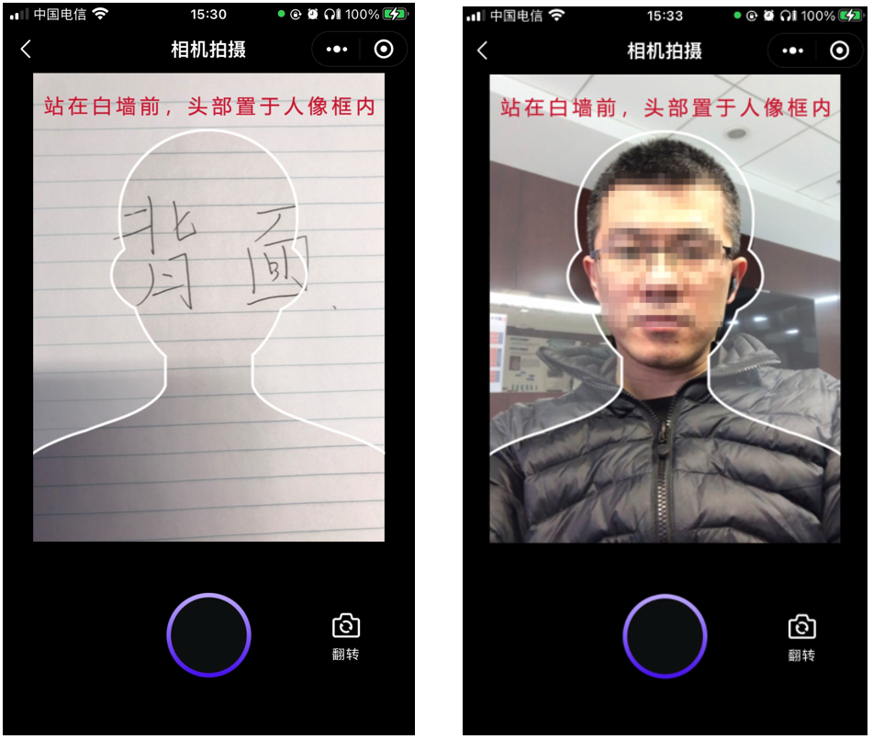
（2）默认的是通过手机的后置摄像头进行拍摄，可通过点击右下方的【翻转】按钮切换成自拍模式；
（3）不管是通过自拍模式还是选择后置摄像头进行拍摄，将头部置于人像框内之后，点击下方的【拍摄】按钮（圆形按钮），可实现拍照，系统会自动进行照片的制作，页面上会有证照“制作中”提示弹窗出现，此时需要等待页面进入到图片预览页面，不能关闭当前小程序，当照片制作成功之后，页面会自动跳转到 “选择背景颜色”页面中。
（4）选择背景颜色
制作成功后会进入“选择背景”的页面中，在此页面中会看到制作成功的照片，默认是蓝色背景，学生也可视衣服情况更改背景颜色，系统会自动进行处理目的是让背景和衣服形成较大反差，以便更好的通过学信网检测；
可变换成灰色、白色，系统会自动的生成相应颜色的图片；
确定好背景颜色之后可以点击【下一步】按钮，进入“照片校验”页面。
（5）重新制作照片
如果因为特殊原因导致制作的照片效果不佳，对照片不太满意的，可点击【重新制作】按钮，此时系统会自动回到照片拍摄的选择页面，重新选择拍照方式，并重新开始制作照片的流程。
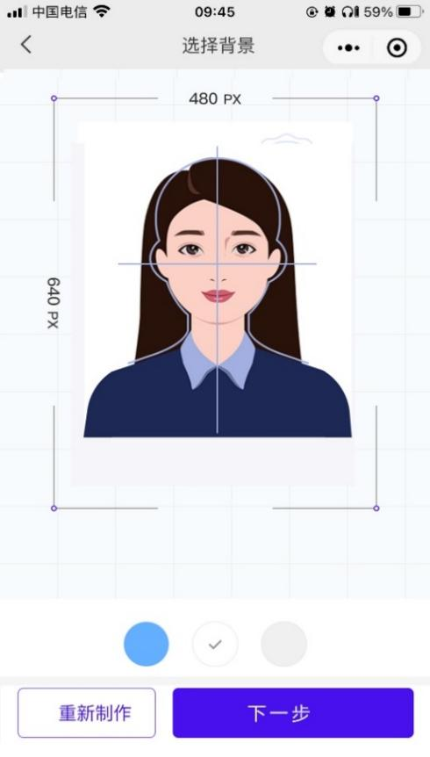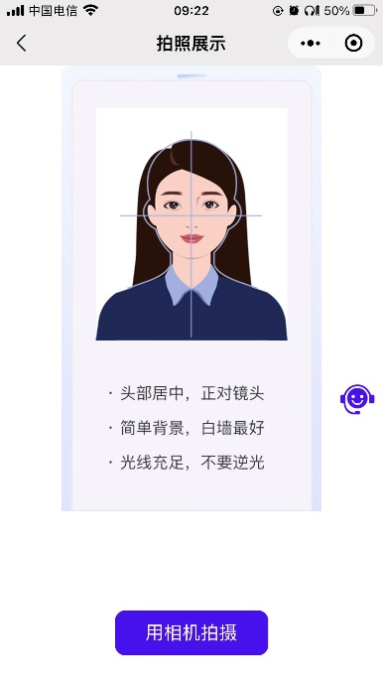

点击【下一步】会校验所填信息的真伪，出结果后会进入 “照片校验”页面。点击【确认无误并提交】，可进入“提交成功”页面。
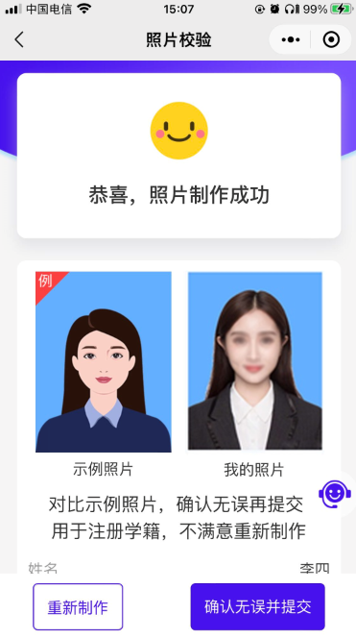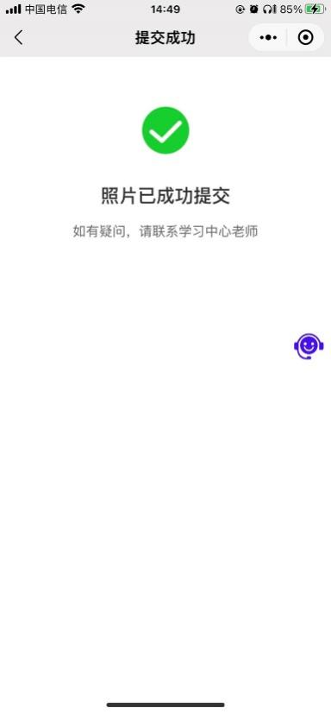

点击【客服头像】会弹出联系方式，如有疑问，可随时联系。
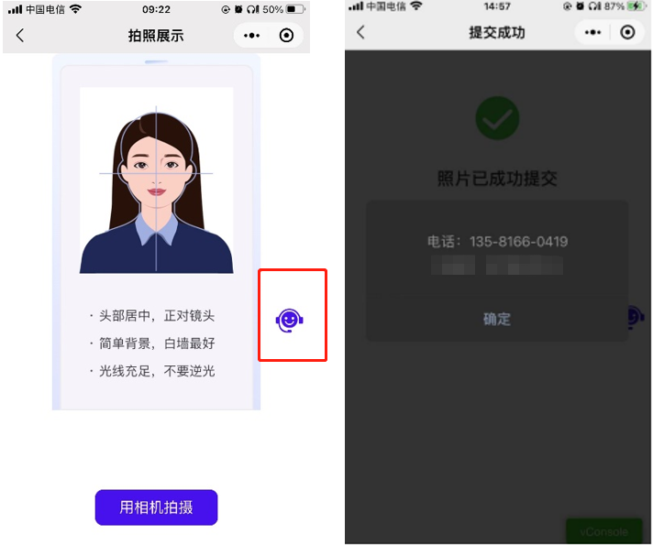

（三）查看历史报名照片
点击【我的照片查询】大卡片可进入到查询照片页面中，在此页面需要输入自己的证件号并点击【查询我的照片】按钮，就可查询自己的历史照片信息，如果有多次报名的话，有可能会有多张照片。
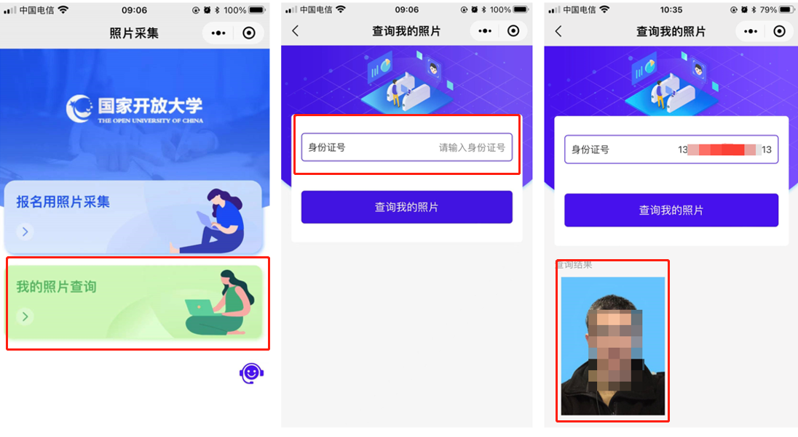

（四）常见问题

1.问：为什么照片总是不通过
答：学信网对于学籍注册用的照片是有严格的参数限制的，照片采集小程序正是将这些要求实现到了程序中，在拍照的过程中，只有严格按提示进行拍照，才有可能成功；

2.问：为什么进入拍照页面，摄像头是黑的
答：小程序拍照是需要获取手机的拍照权限的，如果当小程序提示是否允许获取权限时选择了否，此时小程序使用不了手机的摄像头功能，就会呈现黑色，此时可以点击【右上角的3个点】，在打开的页面中点击【设置】，再设置页面中把摄像头的权限打开即可。
